Муниципальное бюджетное дошкольное образовательное учреждение
«Детский сад комбинированного вида № 25»


Сценарий
фестиваля
военно-патриотической песни
«Нам песни эти позабыть нельзя!»

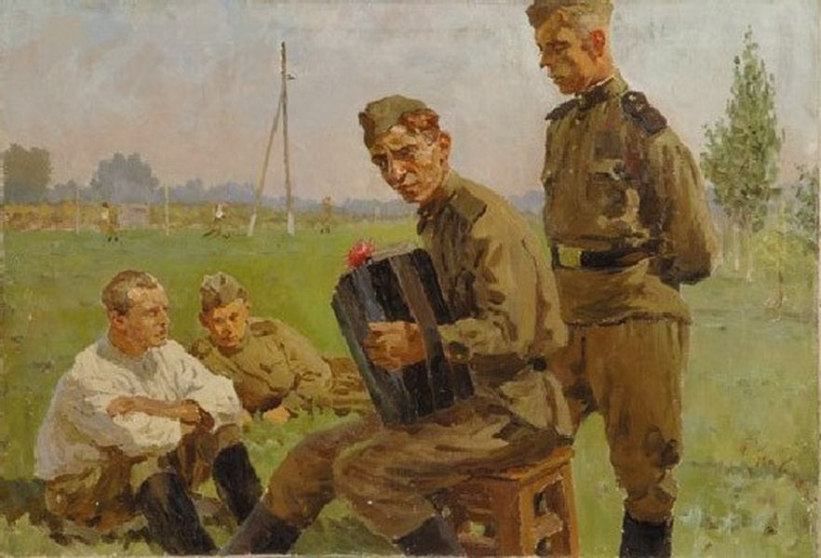

Разработала: старший воспитатель З.В. Шмакова

2021 год

Сценарий фестиваля
военно-патриотической песни ко Дню Победы
«Нам песни эти позабыть нельзя!»
Цели:
-воспитание чувства патриотизма, гордости за свою страну, за русских людей на примерах песен военных лет,
-воспитание уважительного отношения к старшему поколению, памятникам войны.
Задачи:
- предоставить возможность проявить творческие способности и актерское мастерство;
- показать мужество русского народа, стойкость и непреклонность человека в годы войны;
- убедить в необходимости помнить те трагические и героические годы, чтобы не повторить подобной трагедии;
-вызвать заинтересованность Великим событием страны – празднованием 9 мая;

Ход мероприятия:
Звучит песня «Священная война»
Ведущий 1:
Здравствуйте, дорогие друзья!
Ведущий 2:
Добрый день всем участникам фестиваля инсценированной песни «Нам песни эти позабыть нельзя!», посвященного 76-летию Великой Победы.

Ведущий 1:
Мы в мирное время с тобой рождены,
Суровых препятствий в пути не встречали,
Но эхо далекой суровой войны
Нам в песнях поры той звучали.
Ведущий 2:
Сегодня будет день воспоминаний
и в сердце тесно от высоких слов.
Сегодня будет день напоминаний
о подвиге и доблести отцов.

Ведущий 1:
Песни военных лет… от самых первых залпов и выстрелов до победного майского салюта через всю войну прошагали в боевом солдатском строю.

Ведущий 2:
Мы не видели войны, мы не представляем её ужаса… Но мы помним тех, кто когда-то с оружием в руках встал на защиту самого дорогого в жизни любого человека – Родины.
Ведущий 1:
Сегодня в нашем зале прозвучат разные по жанру и содержанию песни. Песни, которые звучали, звучат и будут звучать. Песни, которые бередили душу когда-то и, которые будут бередить её, сколько бы лет не прошло с момента их создания.
Ведущий 2:
Славной победе нашего народа в Великой Отечественной войне, мы посвящаем сегодняшний фестиваль.
Мы идем по страницам памяти,
Листаем летопись Великой той войны.
все, что скажем мы сегодня, посвящается Героям и солдатам той войны!

Ведущий 1:
С большой болью в душе мы скорбим о тех, кто не вернулся с поля боя. Минутой молчания почтим их память. И пусть каждый в душе поблагодарит их за тот счастливый мир, в котором мы живем.
Минута молчания. (Бьют часы).
Ведущий 2: Итак, мы начинаем! И для начала разрешите представить вам наше уважаемое жюри! (Представление)

________________________________________________________________________________________________________________________________________________________________________________________________________________________________________________________________________________________________________________________________________________________________________

Ведущий 1: Уважаемые гости, участники, наш конкурс инсценированной песни можно считать открытым.

Звучит песня «Катюша» в исполнении воспитанницы подготовительной группы «Смешарики».

2. КОНКУРСНАЯ ПРОГРАММА:
Ведущий:
Об удивительной фронтовой песни «Огонёк» на слова Михаила Васильевича Исаковского, с мелодией неизвестного автора, нам расскажут сегодня самые младшие воспитанники нашего детского сада - младшая группа «Зайчата».
Поэтический образ огонька на окошке превратился в огромный и вдохновляющий символ: не погас наш огонёк, никогда не погаснет! Песня ещё одной неразрывной связью скрепила фронт и тыл.
И слова военных песен звали
За Отчизну биться до конца,
И от песен слезы застывали
Каплями смертельного свинца.
Песням тех военных лет – поверьте!
Мы не зря от дома вдалеке
Пели в четырёх шагах от смерти
О родном заветном огоньке.

- ПЕСНЯ «ОГОНЁК» (инсценирование песни воспитанниками младшей группы «Зайчата»

Ведущий:

Авторы песни «Довоенный вальс» были из поколения, мгновенно повзрослевшего в июне 41-го. Феликс Лаубе сочинил стихотворение про последние довоенные дни. Композитор Павел Аедоницкий однажды прочел поразившие его строки: "Год сорок первый, начало июня, все еще живы, все..."
Первое взрослое платье надела,
Первые туфли на каблуке.
Ах, этот вальс танцевать так хотелось! –
Бусы и ленты, рука в руке!
Бал выпускной закружил нас с тобою,
Вот и заря в проеме окна!
Нет, не заря, это зарево боя!
Это июнь – двадцать второе,
Год сорок первый – война.
2. ПЕСНЯ «ДОВОЕННЫЙ ВАЛЬС»
(инсценирование песни воспитанниками средней группы «Буратино»)

Ведущий:

«Месяц Май» больше, чем просто песня. Это долг, это дань уважения, это низкий поклон благодарности Героям войны, их доблести, их чести и отваге! И это призыв вечно чтить подвиг и помнить, что такое трагедия войны! Эту песню написал отец Юли Василий Константинович Паршута о своей маме, бабушке Юли, которая была шофером на фронте. Бабушка Юли попала на фронт в двадцать один год и прошла всю войну. Именно ее история легла в основу песни «Месяц май».
Немало есть песен на свете,
Что звёздного света полны.
Но памятней нету, чем эти,
Рождённые в годы войны.
3. ПЕСНЯ «МЕСЯЦ МАЙ»
(фильм на слова песни представляет старшая группа «Радуга», герои фильма воспитанники и родители группы «Радуга»). Затем дети рассказывают о последовательности снятия фильма.

Ведущий:
Писатель Ю. Яковлев говорил: «Когда я слышу песню о синем платочке, то сразу переношусь в тесную фронтовую землянку. Потрескивают в печурке дрова, а на столе — патефон. И звучит песня, такая родная, такая понятная…»
Молодые командиры рот шли в атаку под крики «За синий платочек!», поднимая на штыках куски голубой ткани или чего-нибудь хотя бы как-то похожего на ткань. Особенно любили эту песню пулеметчики.
Песня «Синий платочек» стала символом Великой Отечественной, даже через много лет после войны.
Лишь гасли вспышки в небе грозовом,
И замирала канонада боя,
Был слышен вальс в лесу прифронтовом,
Даря бойцам короткий миг покоя.
Баян вздыхал о девичьих глазах,
О позабытых соловьиных трелях…
И падала солдатская слеза,
Росинкой застывая на шинелях.
4. ПЕСНЯ «СИНИЙ ПЛАТОЧЕК»
(инсценирование песни воспитанниками подготовительной группы «Семицветик»)

Ведущий:
«На солнечной поляночке» – жизнерадостная песня военной поры.
Летом 1942 года состоялось знакомство композитора Василия Соловьева-Седова и поэта Алексея Фатьянова. Эта композиция стала первой в последующей череде созданных творческим дуэтом поэта и композитора популярных песен дорог войны. Интересно отметить, что после исполнения песни «На солнечной поляночке», в некоторых фронтовых газетах появилась рубрика «На солнечной поляночке». Под этой рубрикой помещались заметки о том, как бойцы проводят краткие часы отдыха, о письмах, полученных от любимых, и другие сообщения.
Солдатам голову кружа,
Трехрядка под накатом бревен
Была нужней для блиндажа,
Чем для Германии Бетховен.
И через всю страну струна
Натянутая трепетала,
Когда проклятая война
И души и тела топтала.
6. ПЕСНЯ «НА СОЛНЕЧНОЙ ПОЛЯНОЧКЕ»
(инсценирование песни воспитанниками подготовительной группы «Солнышко»)

Ведущий:
На побывку едет……..
Известно кто едет - "молодой моряк".
Музыка - Александра Аверкина, Слова - Виктора Бокова, самобытного поэта. Симпатичная песня. Всеми любимая песня, кажется что «взлетаешь» вместе с ней!!! А море, море – это особая тема...
Россия, ты священная держава,
Благословляя, веря и любя,
Мы за тебя – по долгу и по праву,
И по любви – мы бьемся за тебя.
За то, чтоб смолк повсюду рев орудий,
Чтоб хлеб и соль стояли на столе,
За то, чтоб просто радовались люди
На снова отвоеванной земле!!!
5. ПЕСНЯ «НА ПОБЫВКУ ЕДЕТ МОЛОДОЙ МОРЯК»
(инсценирование песни воспитанниками подготовительной группы «Смешарики»)

Ведуший:
Распахнул нам ликующий май
Все сердца для любви несказанной.
Только что отгремел Первомай,
День Победы пришёл долгожданный.
Победителей чествуем мы.
Пред седой поредевшей колонной
Расступаемся, дарим цветы,
На героев глядим восхищенно.
" Поздравляем! - кричим им. - Ура!"
Но идут старики молчаливо.
Им не громкая слава нужна,
А сердечное наше "спасибо".
Ведущий:
Люди! Покуда сердца стучатся,
Помните!
Какой ценой завоевано счастье,
Помните!
Песню свою, отправляя в полёт,
Помните!
О тех, кто уже никогда не споёт,
Помните!
ЗВУЧИТ ПЕСНЯ «СОЛНЕЧНЫЙ КРУГ» в исполнение мальчиков подготовительных групп (3 человека)
Примечание:
- В период подготовки групп к инсценированию своей песни звучат песни военных лет и о войне (в записи): «Спасибо Деду за Подеду!», «Смуглянка», «На безымянной высоте», «Маки, маки – красные маки», «Журавли», «Хотят ли русские войны» и т.д.
- Перед началом инсценировки песни дети представляют альбом «Нам песни эти позабыть нельзя!» по «своей» песни по разделам: 1 стр. титульный лист (наименование учреждения, название конкурса, возрастная группа, воспитатели и др);2 стр. – эмблема песни и её название; 3 стр. «История создания песни…..»; 4 стр. «Творческие работы по содержанию песни» (детей, родителе, педагогов – рисунки, аппликации и т.д.; 5 стр. «Подготовка к конкурсу» - репетиции, изготовление костюмов, декораций и т.д.; 6 стр. инсценировка песни; 7 стр – Вывод…….

3. ПОДВЕДЕНИЕ ИТОГОВ И НАГРАЖДЕНИЕ ПОБЕДИТЕЛЕЙ.

